Παγκόσμια Διάκριση για το Εργαστήριο Ηλεκτρονικήςτου ΤΗΜΜΥ του Π.Θ.
Ερευνητική ομάδα του Εργαστηρίου Ηλεκτρονικής (https://erl.e-ce.uth.gr/)κατέκτησε την πρώτη θέση για δεύτερη συνεχόμενη φοράσε διεθνή διαγωνισμό υψηλού κύρους στον τομέα των ημιαγωγών, επιβεβαιώνοντας για ακόμα μια φορά την υψηλής ποιότητας έρευνα που πραγματοποιείται στο THMMY και ευρύτερα στο Πανεπιστήμιο Θεσσαλίας.
Η ερευνητική ομάδα απαρτίζεται από τους:
- Δημήτριο Γαρυφάλλου: Υποψήφιο Διδάκτορα του THMMY
- ΑναστάσιοΒαγενά: Προπτυχιακό φοιτητή του ΤΗΜΜΥ
- Χαράλαμπο Αντωνιάδη: Συμβασιούχο Καθηγητή του ΤΗΜΜΥ
- Νέστορα Ευμορφόπουλο: Αναπληρωτή Καθηγητή του ΤΗΜΜΥ
- Γεώργιο Σταμούλη: Κοσμήτορα της Πολυτεχνικής Σχολής, Καθηγητή του ΤΗΜΜΥ,
και διευθυντή του Εργαστηρίου Ηλεκτρονικής

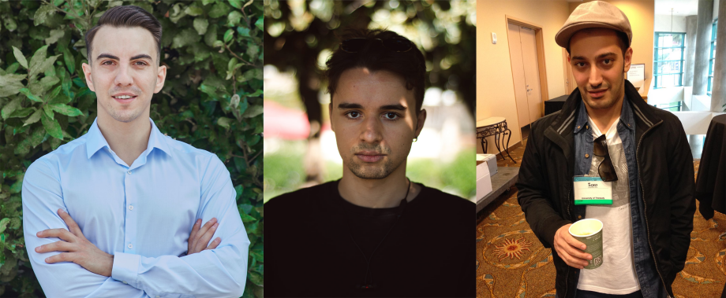
Δημήτριος Γαρυφάλλου, Αναστάσης Βαγενάς, Χαράλαμπος Αντωνιάδης

Περιγραφή της διάκρισης
Πρόκειται για ένα διαγωνισμό που απευθύνεται σε ακαδημαϊκές ερευνητικές ομάδες από όλο τον κόσμο, και αφορά τον τομέα του EDA (ElectronicDesignAutomation), δηλαδή την αυτοματοποιημένη σχεδίαση ηλεκτρονικών κυκλωμάτων. Ο φετινός διαγωνισμός επικεντρώθηκε στο πρόβλημα υπολογισμού της καθυστέρησης ενός ψηφιακού κυκλώματος. Πρόκειται για την πιο κρίσιμη ανάλυση κατά τη σχεδίαση, καθώς καθορίζει την ταχύτητα του κυκλώματος, και μια ανακριβής εκτίμηση μπορεί να οδηγήσει ακόμα και σε πλήρη αποτυχία. Το συγκεκριμένο πρόβλημα γίνεται ολοένα και πιο δύσκολο διότι για να ικανοποιηθούν οι σχεδιαστικές ανάγκες των σύγχρονων κυκλωμάτων (κάτω των 10nm), απαιτούνται πολύπλοκα μοντέλα και εκτεταμένοι υπολογισμοί.
Η ομάδα του Πανεπιστημίου Θεσσαλίας κατόρθωσε να αναπτύξει μια καινοτόμο μεθοδολογία η οποία οδηγεί στην εκτίμηση της καθυστέρησης με μεγάλη ακρίβεια και ταχύτητα. Πιο συγκεκριμένα, η ακρίβεια της μεθόδου που αναπτύχθηκε είναι σημαντικά καλύτερη από τις ανταγωνιστικές μεθόδους που προτείνονται στον ακαδημαϊκόχώρο, ενώ η ταχύτητά της επιτρέπει τη χρήση της σε πολύ μεγάλα κυκλώματα. Αυτό έχει ως αποτέλεσμα τη μείωση του απαιτούμενου χρόνου αλλά και κόστους σχεδίασης ενός ολοκληρωμένου κυκλώματος.

Η σημασία της διάκρισης
Ο συγκεκριμένος διαγωνισμός πραγματοποιείται στα πλαίσια του συνεδρίου TAU 2021 (https://www.tauworkshop.com/), το οποίο λαμβάνει χώρα στην Αμερική τα τελευταία 28 χρόνια και εστιάζει σε θέματα που αφορούν στην ανάλυση χρονισμού ολοκληρωμένων κυκλωμάτων. Το συνέδριο περιλαμβάνει ομιλίες από καταξιωμένους ερευνητές και συγκεντρώνει το έντονο ενδιαφέρον της βιομηχανίας αυτοματοποιημένης σχεδίασης ηλεκτρονικών, με εταιρίες όπως η Synopsys, η Cadence, η MentorGraphics και η ANSYS, αλλά και μεγάλες εταιρίες στον χώρο των ημιαγωγών όπως η Intel, η Qualcomm και η TSMC.
Κάθε χρόνο στο διαγωνισμό συμμετέχουν ομάδες από πολύ γνωστά Πανεπιστήμια, όπως το National TaiwanUniversity, το UniversityofTexasatAustin, το UniversityofIllinoisatUrbana-Champaign, το Yaleαλλά και το Stanford. Η πρώτη συμμετοχή του Πανεπιστημίου Θεσσαλίας στο διαγωνισμό πραγματοποιήθηκε το 2014, όπου ομάδα του Εργαστήριου Ηλεκτρονικής κατέκτησε την 3η θέση, στην 1η συμμετοχή Ευρωπαϊκού Πανεπιστήμιου.
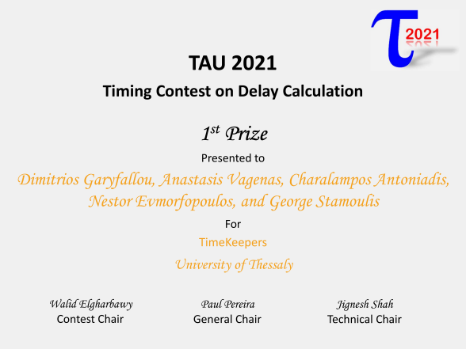
Φέτος, με την κατάκτηση της πρωτιάς ανάμεσα σε 6άλλες συμμετοχές κορυφαίων Πανεπιστημίων, για δεύτερη συνεχόμενη φορά, το Πανεπιστήμιο Θεσσαλίαςσυνεχίζει να αποτελεί το μοναδικό Ευρωπαϊκό Πανεπιστήμιο που κατακτά την πρώτη θέση του διαγωνισμού, δείχνοντας έτσι τη δυναμικότητα των ερευνητικών ομάδων του.

Παράλληλα, άξιο αναφοράς είναι το γεγονός ότι τόσο το Εργαστήριο Ηλεκτρονικής που συμμετείχε στο διαγωνισμό, όσο και το Εργαστήριο Κυκλωμάτων και Συστημάτων του ΤΗΜΜΥ, έχουν ενεργή ερευνητική ενασχόληση τα τελευταία 20 χρόνια στον συγκεκριμένο τομέα με παρουσία σε διεθνή περιοδικά και συνέδρια, με σημαντικά διπλώματα ευρεσιτεχνίας αλλά και συμμετοχές σε ερευνητικά προγράμματα. Επιπλέον, πολύτιμη είναι και η συνεισφορά των καθηγητών του Τμήματος, οι οποίοι έχουν πολυετή εμπειρία από τη βιομηχανία και εικόνα των πραγματικών προβλημάτων του τομέα.

Ευχαριστίες
Τέλος, η ομάδα θέλει να ευχαριστήσει τη Δομή Έρευνας, Καινοτομίας και Αριστείας (ΔΕΚΑ) του Πανεπιστημίου Θεσσαλίας, η οποία ενίσχυσε οικονομικά τον υποψήφιο διδάκτορα Δημήτριο Γαρυφάλλου με τη χορήγηση υποτροφίας για την εκπόνηση της διδακτορικής διατριβής του.

